Примерен тест на Националната Викторина по БД „Да запазим децата на пътя”
Общинско ниво – 12.03.2015г. – гр.Бургас
Отбор/Име.................................................................................................................................

1.Разделителната ивица разделя:  А) отделните ленти за движение  Б) отделните платна за движение  В) отделя платното за движение от банкета  Г) разделя платното за движение от тротоара | 2. Кой от знаците забранява влизането на велосипедисти?  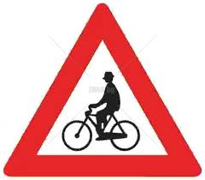  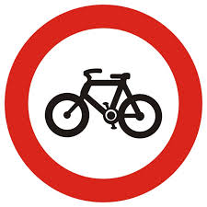    А  Б  В
3. Би ли качил да возиш приятеля си на багажника на велосипеда?  А) само ако бърза за някъде  Б) да, ако приятеля ми е навършил 14 години  В) не, защото това е опасно | 4. Попълни пропуснатите думи в текста:  В здрач и през нощта зрението губи своята .................................. и ...................................... на предметите значително намалява, поради ............................. или ..................................... вече дневна ...................................................................  Думи за помощ:  (слабата, липсваща, острота, контрастността, светлина)
5. Пред и върху сигнализирана пешеходна пътека е разрешено изпреварването на:  А) мотопеди  Б) автомобили  В) не е разрешено изпреварването | 6. Употребата на алкохол:  А) прави водача по-предпазлив при пътуване  Б) действа успокояващо на водача  В) забавя рефлексите на водача
7.Може ли пешеходецът да се движи по платното за движение?  А) само в случаите, когато няма тротоар или банкет  Б)винаги, когато вижда приближаващите се към него превозни средства  В) никога не бива да се движи по платното за движение | 8. Рязкото спиране на превозно средство се допуска:  А) когато зад него не се движи друго ППС  Б) при подаден сигнал със стоп палка от полицейски служител  В) когато е необходимо да се предотврати ПТП
9. Използването на предпана каска при управление на мотопед е задължително:  А) само в населено място  Б) само извън населено място  В)във всички случаи | - На пешеходците забранено ли е:  А) да се движат в тунел ДА НЕ  Б) да се движат по банкета ДА НЕ  В) да се движат отдясно на платното по посока на движението ДА НЕ
11.Лява ръка на велосипедиста, изпъната хоризонтално встрани, означава:  ..................................................  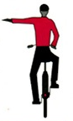  ......................................................... | 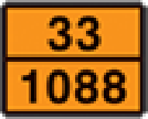    12. С кой от знаците се обозначава МПС превозващо опасен товар?    А) Б) В)
13. При тази сутация водача на МПС:  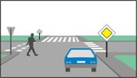  А) е длъжен да пропусне пешеходеца  Б) не е длъжен да пропусне пешеходеца, защото няма очертана пешеходна пътека  В) може да премине преди пешеходеца, защото има знак за предимство | 14. Сигналът за маневра със светлинен пътепоказател трябва да бъде прекратен:  А по време на извършване на маневрата  Б) непосредствено след започване на маневрата  В) непосредствено след приключване на маневрата
15.На велосипедистта забранено ли е:  А) да се движи много близо до  друго ППС ДА НЕ  Б) да се хваща за друго ППС ДА НЕ  В) да се движи зад друг велосипед ДА НЕ | 16. Преди извършване на маневра водачът на ППС сигнализира за нея, защото:  А) така си осигурява необходимото предимство  Б)сигналът го освобождава от отговорност при настъпване на ПТП  В) предупреждава останалите участници в движението за намерението си
17.Сигналът на регулировчика означава че:  А) мога да завия само наляво  Б) мога да завия само на дясно  В) забрането е преминаването | 18. Кога един водач на ППС е длъжен да пропусне преминаващите по пешеходната пътека пешеходци?  А) винаги  Б) само когато пътеката е очертана с маркировка  В) само когато е сигнализирана с пътен знак
19. Кои ППС нямат право да се движат по автомагистрала:  А) велосипеди  Б) автомобили  В) товарни автомобили | 20.Кой знак забранява влизането на ППС в двете посоки?      А) Б) В)

Отговори – 1б, 2б, 3-в, 4 (острота, контрастността, слабата,липсваща, светлина) , 54, 6-в,7-а, 8-в, 9-в, 10(да,не, да), 11 (завива наляво, завива в обратна посока, при престрояване вляво, при потегляне от крайната дясна част на пътното платно), 12-б, 13-а, 14-в, 15 (да, да, не), 16-в, 17-в, 18-а, 19-а, 20-в

